ÇEVRE VE ŞEHİRCİLİK İL MÜDÜRLÜĞÜNE
Firmamızın Atık Yağların Yönetimi Yönetmeliği kapsamında motor yağı değişimi faaliyeti yapılmakta olan tesislerin alması gereken Motor Yağı Değişim Noktası İzin Belgesi alınması için gerekli olan Entegre Çevre Bilgi Sistemine kayıt işlemi yapılmış ve Atık Yönetimi Yönetmeliğinin 13 üncü maddesindeki hükümler doğrultusunda geçici depolama alanı kurulmuştur.
Firmamıza Motor Yağı Değişim Noktası İzin Belgesi düzenlemesi için gerekli işlemlerin yapılmasını arz ederim.

Adı Soyadı

İmza

Firma/Kurum Ünvanı:

Firma/Kurum Adresi:

Firma/Kurum Vergi numarası :

EÇBS kaydı oluşturulduktan sonra sistem tarafından verilen Çevre Kimlik Numarası :

Firma/Kurum Yetkili Adı Soyadı :

Firma/Kurum Yetkilisi Telefon Numarası:

EKLER:
1-Tesis, atık yağ depolama alanı ve yağ değişim alanının atık sızıntısına karşı epoksi kaplı olduğunu, Atık yağların depolandığı alanın altında en az 10 cm yüksekliğinde kör mazgalın bulunduğunu, Üzerinde Atık Yağ Depolama Alanı ve tehlikelilik işaretleri bulunan tabela ve uyarı işaretlerinin mevcut olduğunu gösteren renkli ve net şekilde çekilmiş fotoğraf çıktıları. (Zemin aralıklı mazgal olmalı, mazgal aralık genişliği 5cm*5cm’den küçük olmalı, mazgalın üzerinde bulunan varillerin dökülme ihtimaline karşı mazgal çevresi üzerindeki varillerin boyunun en az 1/3 oranında metal köşebendle tamamen sarılmalıdır. Bu köşebent taşıma ve yerleştirmeyi kolaylaştırmak için tak çıkar şeklinde de olabilir. Örnek mazgal ve yağ değişim noktası aşağıda yer almaktadır.
2-Tüm tesisin ve atık yağ depolama alanının gösteren ölçekli yerleşim planı.(1/50 ölçekli)
3-İmza sirküleri
4-Ticaret sicil Gazetesi veya oda kayıt belgesi.
5-Entegre Çevre Bilgi Sistemine kayıt yapılması.
Not: Aslı sunulmayan tüm evrakların alt kısmında firma kaşesi ve işletme yetkilisinin ıslak imzası olmalıdır. Belge bedelsizdir.

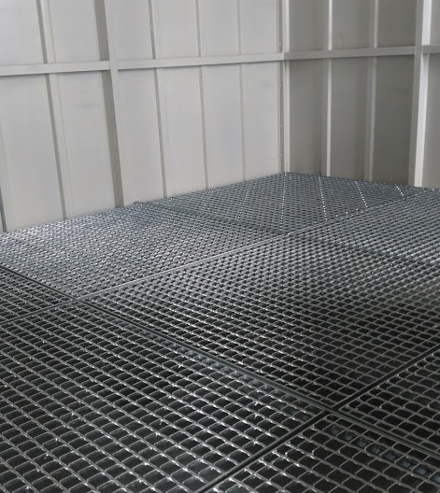
Mazgal derinliği en az 10 cm
Köşebent en az varilin 1/3 yüksekliği

